COMPTE RENDU DE L’ASSEMBLÉE GÉNÉRALE DU 22.07.2017 A SAINT BRIEUC

Rapport d’activités 2016

Il faut avouer que cette saison 2016 – 2017 a été bonne pour le tourisme en général au Sénégal, bien entendu le campement « la Palangrotte » en a aussi profité,
Cette situation est malgré tout fragile car toujours impacté par les attentats dans les pays voisins. Le Sénégal est un pays sûr, même la Casamance qui a été longtemps déconseillée par le gouvernement français.

Cela nous a permis de réaliser 400 nuitées au lieu de 250 en 2015 et 155 nuitées en 2014. Nous avons atteint notre objectif qui nous permet de boucler notre budget.

Résumé des réalisations 2016 au campement La Palangrotte:

- Entretien du campement, beaucoup de plantations ont eu lieu
- Accueil de bénévoles au poste de santé de Ndangane
- Apport de médicaments pour le poste de santé de Ndangane
- Tentative d’accueil d’une bénévole en service civique
- Accueil d’une stagiaire en Tourisme et Développement de fin Avril à fin Juin.
- Accueil d’un bénévole en octobre 2016 pour un mois afin de remettre le campement en état après l’hivernage.

Fonctionnement du campement La Palangrotte :

Binta Basse assure son rôle de maîtresse de maison.depuis septembre 2015.
L’année 2016 a été marqué par la difficulté du gardiennage. Nous pensions prendre un gardien uniquement quand nous avions des clients mais cela est trop compliqué à trouver surtout à Ndangane, village touristique.
L’option a donc été prise d’embaucher un gardien à temps plein.
Nous avons également pris la décision de faire à chacun des employés de la Palangrotte un contrat de prestations de service.
Nous avons également pris la décision de faire viser la comptabilité par l’association ASDES (Association qui regroupe toutes les associations du village)

Les projets :

Les objectifs que nous nous étions fixés l’année dernière, à savoir :
- Améliorer l’accueil des voyageurs sur le site du campement
- Développer des séjours jeunes
- Améliorer notre visibilité pour attirer de nouveaux voyageurs
ont été partiellement atteints.
En effet, l’accueil des voyageurs est maintenant rôdé même si Binta a encore des progrès à faire en matière de cuisine, en particulier en augmentant les portions de chacun.
Les séjours jeunes n’ont pas été développé mais nous avons une base grâce à la stagiaire que nous avons accueilli en Avril.
Notre visibilité a été amélioré, nous sommes sur le site d’airbnb, celui-ci nous a permis d’accueillir des voyageurs baroudeurs surtout en période de vacances scolaires.
Sémou, notre guide piroguier sur lequel nous pouvons compter et qui passe presque tous les jours au campement permet d’une part de discuter avec les voyageurs et d’autre part de voir avec Binta si tout se passe bien.

Objectifs pour 2017 :

- Réaliser des réparations sur les bâtiments du campement, en particulier, l’accueil, la cuisine, le bureau et le bloc sanitaire
- Trouver un financement pour réparer la toiture du poste de santé afin que Makhoudia l’infirmier puisse revenir sur place avec sa famille.

Rappel des tarifs par personne :

1 nuit 9,23 € 6 000 Fcfa
1 nuit + petit déjeuner 11,53 € 7 500 Fcfa
1 nuit en demi-pension 16,90 € 11 000 Fca
1nuit en pens. Complète 22,30 € 14 500 Fca

Une nuit en camping (par emplacement) 7,63 € ou 5 000 Fcfa
Tarif enfant : moins 30 % pour les moins de 12 ans – gratuit pour les moins de 2 ans.
Réduction de 10 % pour les résidents – pour les adhérents à l'association – pour les porteurs de la carte Cezam.

RAPPORT FINANCIER

L’emprunt bancaire se terminant en octobre 2017, il est décidé à l’unanimité de commencer à apurer le prêt à court terme de 13 658 €.

QUESTIONS DIVERSES

Réparation du poste de santé de Ndangane.

Malheureusement l’association ne peut pas prendre en charge le montant des fournitures de matériaux, toutefois elle va faire appel aux dons et chercher un moyen de financement. Il est de plus en plus difficile voire impossible d’obtenir des subventions d’organisme public comme le conseil départemental ou régional.

Demande de financement de pirogue de haute mer.

Comme pour le poste de santé, l’association n’a pas les moyens de financer ce projet.

L’association attend d’avoir plus de nuitées pour pouvoir se consacrer à des projets plus conséquents. Elle toutefois ouverte à des projets plus modestes.

THÈME DE L’AG : DIFFÉRENCES ENTRE LE SERVICE CIVIQUE, LE BÉNÉVOLAT ET LE VOLONTOURISME

LE BÉNÉVOLAT

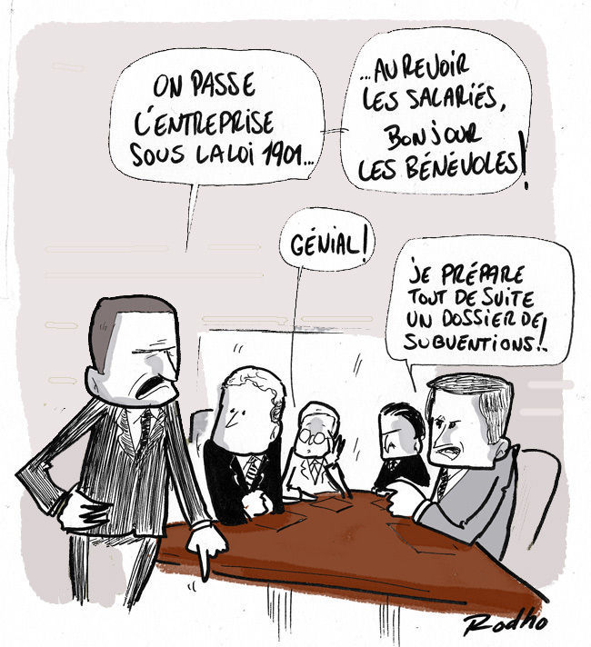
La loi ne définit pas le bénévolat et c’est ce qui caractérise sa particulière souplesse, Cependant, le Conseil économique, social et environnemental a précisé ce concept en février 1993. Il donne une définition intéressante et généralement reprise du bénévole :
« Est bénévole toute personne qui s’engage librement pour mener une action non salariée en direction d’autrui, en dehors de son temps professionnel et familial. »
Le bénévolat est donc un don gratuit de soi librement consenti et gratuit.
Le bénévole occupe une place spécifique dans la société civile, complémentaire et non concurrentielle au travail rémunéré. Il apporte sa contribution à des organismes existants, en tant qu’acteur de renouvellement, de complément de soutien ou d’innovation en respectant les principes fondamentaux suivants :

- Le bénévolat est un choix volontaire prenant appui sur des motivations et des options personnelles, lesquelles sont très diverses : être utile à la société, défendre une juste cause, occuper son temps libre, avoir une vie sociale, acquérir une compétence, voire compléter son curriculum vitae.
- Le bénévolat doit être accessible à toute personne indépendamment du sexe, de l’âge, de la nationalité, des options philosophiques ou religieuses, ou encore de la condition physique, sociale ou matérielle.
- Le bénévolat se réalise dans une approche éthique et humanitaire en respectant la dignité humaine.
- Le bénévolat est attentif aux besoins dans la société et stimule la participation de la collectivité pour y répondre.
- Le bénévolat favorise l’initiative, la créativité et l’esprit de responsabilité ainsi que l’intégration et la participation sociale.

Le bénévole n’a pas de statut juridique, c’est un engagement libre, sans obligation horaire et surtout sans contrepartie financière ou de tout autre nature.

L’Association les Amis de la Palangrotte héberge à un prix modique 100 € par mois des bénévoles au campement La Palangrotte. Ces bénévoles sont essentiellement des personnes qui exercent leur bénévolat au poste de santé de Ndangane en tant qu’aide soignant, infirmier ou médecin.
D’autres bénévoles peuvent également résider et donner des cours d’informatique à la population locale ou aider la maîtresse de maison dans ses fonctions. D’autres actions peuvent être mises en place en fonction des compétences des bénévoles.

LE VOLONTARIAT

Contrairement au bénévole, le volontaire a un statut juridique ouvrant sur plusieurs avantages (contrat, couverture sociale, indemnité...)tout en ayant un véritable engagement à respecter ; celui d’une présence à temps plein pour une durée déterminée. Très prisés pour leurs avantages, il est à noter que les postes de volontariat à l’étranger et régis par les lois françaises se font rares. Autre point important, l’indemnité offerte ne peut être un salaire (cela peut être en revanche une « indemnité de subsistance », soit un montant modique. Les missions de volontariat correspondent souvent aux services civiques.

ÊTRE BÉNÉVOLE OU VOLONTAIRE

Dans la réalité des faits, lorsque l’on veut se rendre utile en Bolivie ou au Sénégal dans de petites associations locales et non dans des organismes proposant des VIE ou VIA (Volontariat International en Entreprise ou en Administration), il s’agit bien souvent d’un savant mélange de bénévolat et de volontariat. Lorsque l’on veut aider pour un laps de temps assez court (quelques semaines, quelques mois), les missions relèvent plus du bénévolat dans la mesure où il n’est pas possible d’être indemnisé pour des raisons juridiques, cela devient sinon du travail illégal dans le cadre d’un voyage avec un visa touristique, mais peut aussi s’apparenter à du volontariat dans la mesure où il y a souvent une contrepartie comme l’hébergement et la nourriture. Cela donne naissance à un type de volontariat particulier, que l’on appelle « volontariat hors cadre », c’est à dire qu’il n’est pas protégé par la loi française et s’apparente alors à un échange de services ou à de l’entraide.

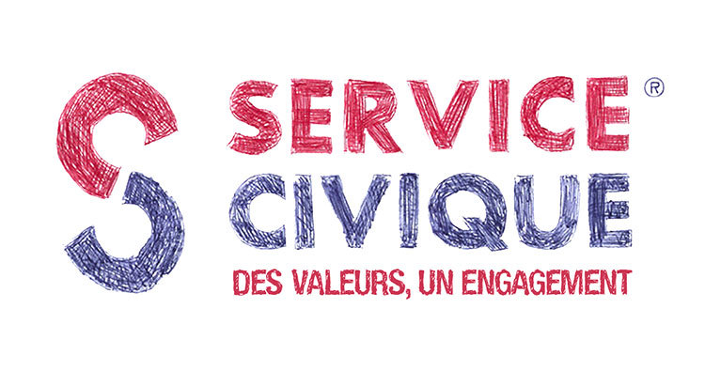
SERVICE CIVIQUE

Dans le cadre du volontariat, le service civique permet de s’engager , de façon volontaire et pour une période déterminée, au service d’une mission d’intérêt général, en France ou à l’étranger.
Il s’adresse aux jeunes entre 16 et 25 ans (jusqu’à 30 ans pour les jeunes en situation de handicap) et posséder la nationalité française, celle d’un état membre de l’Union Européenne ou de l’espace économique européen, ou justifier d’un séjour régulier en France depuis plus d’un an.
Il n’y a pas de conditions de diplôme, et pour les 16-18 ans, les missions sont adaptées avec une autorisation parentale.
La durée est de 6 à 12 mois, au moins 24 heures par semaine.
Les missions se font auprès d’associations, de collectivités territoriales ou d’établissements publics ( musées, collèges, lycées…)
Il existe plusieurs thématiques : culture et loisirs, développement international et action humanitaire, éducation pour tous, environnement, intervention d’urgence en cas de crise, mémoire et citoyenneté, santé, solidarité, sports.

Les conditions :

- Statut de volontaire
- Indemnité mensuelle de 467,34 € net par mois, versée au volontaire par l’état.
- Prise en charge des frais de nourriture et de transport par la structure d’accueil (106,31 € sous forme de titre repas, accès à la cantine, remboursements de frais…)
- Possibilité de bénéficier d’une bourse de 106,38 € en plus de l’indemnité mensuelle, sous condition de ressources (si bénéficiaire ou appartenant à un foyer bénéficiaire du RSA, ou titulaire d’une bourse de l’enseignement supérieur )
- Protection sociale intégrale
- Cotisation pour la retraite, mais pas pour l’assurance chômage
- Accompagnement du volontaire : préparation et accompagnement dans la réalisation de la mission, appui à la réflexion sur son projet d’avenir
- Formation : PSC1 (Prévention et Secours Civiques), formation civique et citoyenne

L’association les Amis de la Palangrotte est une association relais dans le cadre du Service Civique, c’est à dire que nous avons été auditionné par France Volontaire Sénégal et nous pouvons recevoir des jeunes dans le cadre d’un service civique à l’étranger sous la responsabilité de France Volontaires.

LE VOLONTOURISME

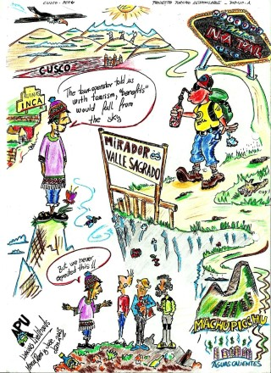
Depuis plusieurs années, un nouveau secteur lucratif est en pleine expansion, celui du tourisme humanitaire ou volontourisme. Ces entreprises utilisent les méthodes commerciales du tourisme de masse sous couvert de l’image du volontariat international afin de pouvoir faire du profit sur la misère et la détresse, amis aussi sur la bonne volonté et le sentiment de culpabilité. Les sociétés commerciales de volontourisme ne vendent rien d’autre que du voyeurisme.
Elles transforment ainsi les pays pauvres en un immense parc d’attractions où illusions et bons sentiments riment avec profits. Le tourisme humanitaire n’est qu’une nouvelle forme de racisme où les volontouristes revêtent le costume du « sauveur occidental » pour aller sauver « les pauvres petits africains » qu’on peut aider même sans qualification.
Ces agences de voyage organisent dès lors leurs projets, non pas en fonction des besoins des populations locales, mais bien de l’offre et de la demande qu’elles reçoivent, tout en répondant aux fantasmes des volontouristes.
Elles reprennent avec succès le concept « humanitaire » pour le transformer en une marchandise lucrative. Il n’est pas rare qu’un volontaire ait à payer de 700 à 2000 €, transport non compris, pour 2 semaines de volontariat dans un pays en voie de développement alors que l’association d’accueil n’en percevra qu’une infime partie.
Les projets créés renforcent les stéréotypes des volontaires et transforment la pauvreté en attraction touristique. Il est, par exemple, possible pour des jeunes , non-diplômés, et non-spécialisés, de partir jouer au médecin, au professeur ou à l’avocat dans des pays qui leurs sont totalement inconnus ! Les projets de volontariat, et d’une certaine façon les populations locales, sont ainsi vendus comme des marchandises à des prix exorbitants, par ces sociétés.
Pour s’engager dans des projets internationaux, le monde associatif est à votre disposition pour vous aider et vous fournir une réelle expérience et expertise de la

solidarité internationale grâce à des partenariats d’égal à égal avec les acteurs de terrain.

QUELQUES DÉFINITIONS

L’aide humanitaire est une aide d'urgence et ponctuelle mise en place lors d'une situation de crise exceptionnelle ou de catastrophe naturelle. On distingue souvent à ce titre l'aide humanitaire (ou aide d'urgence) et l'aide au développement.

L'aide au développement désigne une action volontaire par un acteur extérieur pour impulser le développement d'un pays tiers (pays en développement). Les conceptions du développement sont nombreuses, les différentes formes de l'aide le sont tout autant.

Articles de service volontaire International – En route pour le monde -
Définitions : Wikipédia

